Absolutbelopp
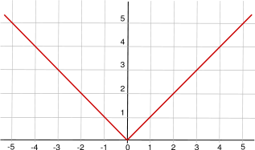

Graf över absolutvärdesfunktionen för reella tal

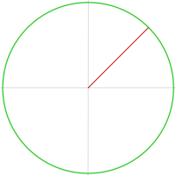

Absolutbeloppet motsvaras av ett tals avstånd till noll, (eller origo), oavsett dess riktning. Den röda vektorn pekar på ett tal vars absolutbelopp är lika stort som samtliga tal på den gröna cirkeln.

Absolutbeloppet, eller absolutvärdet av ett tal betecknas och är ett positivt reellt tal eller noll och kan ges den geometriska tolkningen som ett tals avstånd till origo eller 0-punkten i det fall talet kan representeras på tallinjen.

Absolutbeloppet av ett reellt tal definieras av

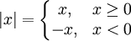

Absolutbeloppet av ett komplext tal definieras av

(se kvadratrot och komplexkonjugat.)

För en vektor , motsvarar vektorns längd vektorns absolutbelopp:

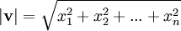

Längden för en vektor svarar dock vanligen mot dess norm, vilken betecknas .

Egenskaper
Om a och b är komplexa tal gäller att:
- 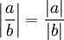
- (triangelolikheten)
- (omvända triangelolikheten)
- , där betyder komplexkonjugat.
Om a och b är reella gäller även
8.

Exempel

Derivera sammansatta funktioner

Pluggakuten
Hoppa till: navigering, sök
När man ska derivera lite mer komplexa funktioner så är det ofta en fördel att se på funktionerna som sammansatta av flera lättare funktioner. Sedan deriverar man funktion för funktion. Denna metod brukar kallas för kedjeregeln. I det här dokumentet så kommer vi att gå igenom hur man känner igen en sammansatt funktion och sedan hur man gör för att derivera den på ett strukturerat sätt.

Hur man känner igen en sammansatt funktion
Man kan säga ett en sammansatt funktion är en funktion som man kan utföra i flera delsteg där resultatet från det första steget blir till indata för det andra steget och så vidare. Ett klassiskt exempel är Den funktionen kan vi se som två. Dels och sedan .

Beräkna själva derivatan
Metoden vi ska följa nu har tre punkter:
- Dela upp funktionen i enklare funktioner.
- Derivera dessa enklare funktioner.
- Multiplicera de derivator du beräknat med varandra.
Dessa tre regler är betydligt enklare att komma ihåg än formeln: Där jag har samma beteckningar som ovan. Låt oss nu titta närmare på vårat exempel. Enligt reglerna ska vi derivera varje funktion för sig. Vi börjar med som ger och tar sedan som ger oss . Notera att vi behandlar hela g(x) som våran variabel här.
När det nu är klart så går vi på steg 3 i lösningsgången och multiplicerar ihop derivatorna, vi får då: . Och där har vi svaret.

Derivata - Derivering
Derivatan är ett mått på hur snabbt en storhet (beroende variabeln) ändras då man varierar en annan storhet som den är beroende av.
Derivatan av en funktion anger dess förändringshastighet.
En funktion (ƒ) ändrar sitt värde (ƒ(x)), då x förändras.
Derivatan av en funktion (ƒ’) anger hur funktionens värde (ƒ(x)) varierar när värdet på x förändras.
Beteckning:
Med ƒ(x) betecknas även funktionen ƒ och med ƒ’(x) dess derivata om man vill betona att oberoende variabel är x och deriveringen görs med avseende på x.
Differenskvot
Uttryck som , 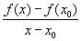och 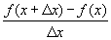kallar vi allmänt differenskvoten.
(ändringen av funktionsvärdet (beroende variabeln) dividerat med ändringen av oberoende variabeln)
Deriverbarhet och geometrisk betydelse
En funktion sägs vara deriverbar eller differentierbar om ett dylikt gränsvärde existerar.
Om (differens)kvoten närmar sig ett bestämt värde då x → x₀, sägs ƒ(x) vara deriverbar för x = x₀.
Detta är förhållandet om funktionen är kontinuerlig och saknar spetsar. Är däremot funktionen diskontinuerlig eller har en spets för ett visst x-värde, kan derivatans värde för detta x-värde bli olika allt eftersom Δx < 0 eller Δx > 0 (och derivatan har således icke då något bestämt värde för ifrågavarande x-värde).
Att en funktion ƒ(x) är deriverbar för x = x₀ betyder geometriskt, att grafen till ƒ(x) har en tangent i punkten (x₀ , ƒ(x₀)). Derivatvärdet ƒ’(x₀) är riktningskoefficienten för denna tangent och anger därmed lutningen hos kurvan.
Derivatan av funktionen ƒ med avseende på x (derivatan av ƒ(x)^{[se beteckning]})
Om y = ƒ(x) är kontinuerlig i ett intervall (a,b) och deriverbar för varje x mellan a och b, definieras genom gränsvärdet
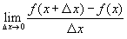= 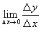
en funktion av x som benämns derivatan av ƒ(x). Den betecknas ƒ’(x) och utläses "f prim x".
Δy och Δx benämns de ifrågavarande variablernas tillskott (inkrement).
utläses "limes för Δy genom Δx, då Δx går mot noll"
Derivatan av en funktion beräknas genom derivering av funktionen.
Se derivator/deriveringsformler av elementära funktioner
Exempel:
Beteckningar för derivatan
Om funktionen är framställd på formen används någon av följande beteckningar:
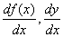 | (efter Leibniz)
 | (efter Newton)
ƒ’(x), y’ | (efter Lagrange)
Dƒ(x), Dy, D_{x}y | (efter Arbogast, Cauchy)
Beteckningen utläses "de-y-de-ex"; inte "dy genom dx"
Som symbol för operationen derivering används D eller .
Derivator av högre ordning
Om derivatan ƒ’ till en funktion är deriverbar, kallas dess derivata andraderivatan till ƒ. Man skriver ƒ’’ eller D²f(x) eller 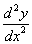eller .
Beteckningen ƒ’’ utläses "f biss" och beteckningen utläses "d två y d x två".
På motsvarande sätt definieras tredje derivatan ƒ’’’ som derivatan av ƒ’’ och allmän n:te derivatan ƒ^{(n)} som derivatan av ƒ^{(n-1)}.
Rolles sats
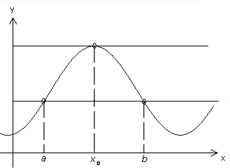 | Figuren visar den grafiska bilden av en funktion ƒ(x), som är kontinuerlig och deriverbar inom intervallet a ≤ x ≤ b. Vidare gäller att  ƒ(a) = ƒ(b)  Den följande satsen grundar sig på den iakttagelsen att det måste finnas minst en punkt x₀ mellan x = a och x = b i vilken kurvan har en horisontell tangent.  Rolles sats: Om funktionen ƒ(x) är kontinuerlig och har kontinuerlig derivata inom intervallet a ≤ x ≤ b och om ƒ(a) = ƒ(b), så finns det minst ett värde x, mellan a och b, sådant att  ƒ’(x) = 0
Medelvärdessatsen
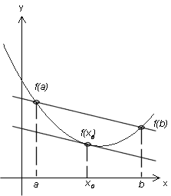 | Om funktionen ƒ(x) är kontinuerlig och har kontinuerlig derivata inom intervallet a ≤ x ≤ b, så finns det åtminstone ett värde x, mellan a och b för vilket gäller  ƒ(b) -ƒ(a) = (b - a)ƒ’(x₀)  där ƒ’(x₀) betecknar derivatan av ƒ(x) med insatt värde x = x₀, dvs. derivatan i punkten x₀.  Om vi låter b vara en löpande x-koordinat kan medelvärdessatsen även skrivas  ƒ(x) = ƒ(a) + (x - a)ƒ’(x₀)  där talet x, måste vara beläget i intervallet mellan a och x.
Det finns en generalisering av medelvärdessatsen, som brukar kallas Cauchys medelvärdessats. Den säger att om ƒ och g är kontinuerliga i det slutna och begränsade intervallet [a, b] och deriverbara i ]a, b[, samt om g(a) ≠ g(b) och g’ är skild från noll i ]a, b[, så finns det minst en punkt x₀ i ]a, b[ sådan att
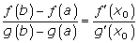
Taylors formel
Antag att ƒ(x) är en deriverbar funktion och att vi önskar uppskatta ƒ(x) för värden på x, som ligger nära ett visst värde a. Med hjälp av medelvärdessatsen erhålls
ƒ(x) - ƒ(a) = (x - a)ƒ’(x₀), varav
ƒ(x) = ƒ(a) + (x - a)ƒ’(x₀)
där x₀ är ett tal beläget i intervallet mellan a och x.
Om ƒ(x) är deriverbar n gånger kan konstanten ƒ(a) i ekvationen ersättas med ett polynom av graden n - 1. Då erhålles en bättre approximation av ƒ(x) för värden på x, som ligger nära det fixa värdet a.
Ovannämnda generalisering av ekvationen kallas Taylors formel: Om funktionen ƒ(x) och dess n första derivator är kontinuerliga i det slutna intervallet från a till x, gäller
där R_{n}(x) är den s. k. resttermen, vilken kan uppskattas med formeln
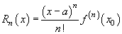
den s. k. Lagranges restterm.
I det fall resttermen
R_{n}(x) → O då n → ∞
erhålles den konvergenta oändliga serien
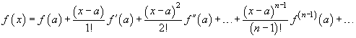
som brukar kallas Taylors serie.
MacLaurins formel
Om vi i Taylors formel sätter a = 0 erhålles MacLaurins formel:
Om funktionen ƒ(x) och dess n första derivator är kontinuerliga i det slutna intervallet från a till x gäller
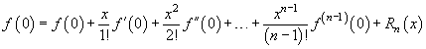
där resttermen uppskattas med hjälp av formeln
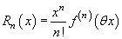 där 0 < θ < 1
I det fall resttermen
R_{n}(x) → O då n → ∞
erhålles den konvergenta oändliga serien
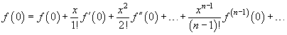
som brukar kallas Mac-Laurin serie.
Utvecklingen av ƒ(x) = e^{x}
Då funktionen ƒ(x) = e^{x} är kontinuerlig för alla x och denna funktions alla derivator är lika med funktionen själv, dvs. ƒ^{(n)}(x) = e^{x} inses omedelbart att funktionens samtliga derivator är kontinuerliga för alla x.
Funktionen kan alltså utvecklas enligt MacLaurins formel. Vi får ƒ(0) = e⁰ = 1 och även ƒ^{(n)}(0) = e⁰ = 1
Således blir MacLaurinutvecklingen av
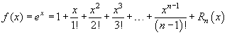 där R_{n}(x)→0 då n→∞
vilken ekvation gäller för alla x.
Utvecklingen av sin x och cos x
Funktionen ƒ(x) = sin(x) och tillhörande derivator är kontinuerliga för alla x.
ƒ(x) = sin x | ƒ(0) = sin 0 = 0
ƒ’(x) = cos x | ƒ’(0) = cos 0 = 1
ƒ’’(x) = - sin x | ƒ’’(0) = - sin 0 = 0
ƒ’’’(x) = - cos x | ƒ’’’(0) = - cos 0 = -1
ƒ⁽⁴⁾(x) = sin x | ƒ⁽⁴⁾(0) = sin 0 = 0
ƒ⁽⁵⁾(x) = cos x | ƒ⁽⁵⁾(0) = cos 0 = 1
I MacLaurinutvecklingen erhålles
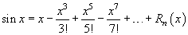 där R_{n}(x)→0 då n→∞
Om vi på motsvarande sätt utvecklar ƒ(x) = cos x enligt MacLaurins formel, så erhålles
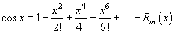 där R_{m}(x)→0 då m→∞
Differential
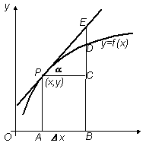 | Om en funktion y = ƒ(x) abskissan x för punkten P undergår förändring PC = Δx, får ordinatan y utefter kurvan förändringen CD = Δy (funktionens ändring). Samtidigt ändras ordinatan y utefter tangenten PE genom P med beloppet CE. Denna senare förändring tecknas dy och benämns funktionens differential. Man har emedan tan α = ƒ ’.  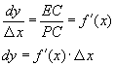  Storheten Δx, som betyder en godtycklig förändring hos x, skrivs i detta sammanhang dx och benämns den oberoende variabelns differential. Man har alltså, att
Differentialen dy kan uppfattas som det tillskott utefter tangenten, som motsvarar tillskottet dx i den oberoende variabeln x. Om dx är ett litet tal, så kommer dy att nära motsvara tillskottet Δy i variabeln y. Under denna förutsättning gäller alltså approximativt
Om dx är en icke försumbart liten storhet dx = h, så gäller
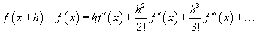
Ovanstående serie framgår genom en utveckling av ƒ(x+h)-ƒ(x) i en Taylors serie.
Derivering
är den operation som överför en funktion i sin derivata.
Om ƒ och g är deriverbara funktioner och a är ett reellt tal så är även funktionerna a·f, ƒ + g, och ƒ·g deriverbara och följande regler gäller:
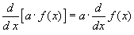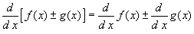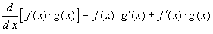
I ett intervall där g(x) ≠ 0 är även f/g deriverbar och
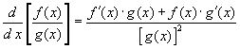
Exemplar:
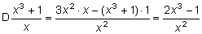
Derivering av en sammansatt funktion
För en sammansatt funktion gäller den s k kedjeregeln.
För att derivera i avseende på x en funktion, sådan som y = ƒ(z), där z betyder en funktion av x, beräknar man först derivatan , såsom om z vore den oberoende variabeln, och multiplicerar sedan denna med derivatan av z, tagen i avseende på x.
y(x) = ƒ[g(x)] y(z) = ƒ(z), z(x) = g(x)
y’(x) = ƒ’[g(x)]·g’(x) eller 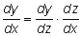
Exempel på derivatan av en sammansatt funktion (inre derivatan)
Om
y = sin u, där u = x²,
så är
y = sin x²
en sammansatt funktion av den oberoende variabeln x. Då x får ett tillskott Δx, så får u ett motsvarande tillskott Δu och y ett motsvarande tillskott Δy. Då Δx→0, så gäller även Δu→0 och Δy→0. Man har
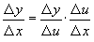
eller, om gränsövergång görs, varvid Δx→0,
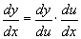
Här är den sammansatta funktionens derivata med avseende på den oberoende variabeln x och den derivata, som erhålls, om man i funktionen sin u betraktar u, som om u vore oberoende variabel.
Sålunda är
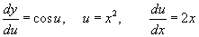(brukar kallas den "inre derivatan")
varav
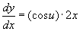
eller
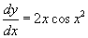
Några exemplar till:
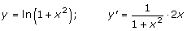
Derivering av funktioner i implicit form
Implicit derivering
En funktion där y inte är löst kallas implicit. Den kan skrivas i formen F(x, y) = 0, är
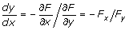
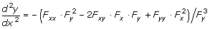
Exempel:
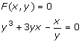
Derivering sker på vanligt sätt, under beaktande av att derivatan av y är y ’ och derivatan av x är 1
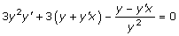
varur 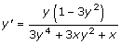
Derivering av funktion i parameterform
Funktioner i parameterform:
x = φ(t) y = ψ(t)
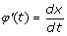 | 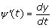 | 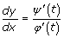
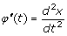 | 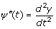 | 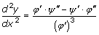
Logaritmisk derivering
Exempel. Derivera y = x^{sin x}
För att derivera en sådan funktion logaritmerar man funktionen, varefter derivering är möjlig.
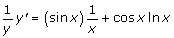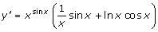

Logaritm
Logaritmen för ett tal (a) är den exponent (x) som man måste upphöja ett givet tal (basen b) till för att få a,

Reella logaritmen
För reella tal måste a > 0 och b > 0. Däremot kan logaritmen x anta godtyckligt värde i intervallet (-∞, ∞). Om a = b^{x} kallas x logaritmen av a i basen b och man skriver x = log_{b}a.
Dessa logaritmer infördes av skotten John Napier på 1600-talet.

Tiologaritmen eller briggska logaritmen
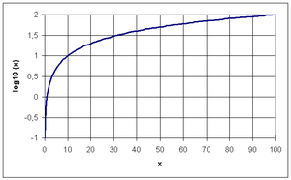
Graf över tiologaritmen

Ett praktiskt val av bas när man använder den decimala notationen är den briggska logaritmen (10-logaritmen): den exponent x till vilken man ska upphöja 10 för att få talet a:
.
Andra beteckningssätt för log₁₀ a är log a och lg a.
I många sammanhang är det dock enklare att använda den naturliga logaritmen då man slipper en konstant för att konvertera till just den naturliga logaritmen.

Naturliga logaritmen (logaritmus naturalis)
En speciell bas är e, basen för den naturliga logaritmen. Beteckningen för är .
Detta ger sambanden
En viktig anledning till man använder denna logaritm är att den är den inversa funktionen till exponentialfunktionen e^{x}.
En intressant egenskap hos den naturliga logaritmfunktionen är att dess derivata är 1/x. Detta gör att den fyller ut en lucka bland de primitiva funktionerna till potensfunktioner:
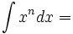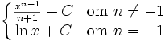
n = − 1 leder till division med noll, vilket är otillåtet. För varje tal nära − 1 kommer "första primitiva funktionen" att vara godtyckligt nära ln(x). Därför kan logaritmen ses som en kontinuerlig utvidgning av polynomen, ett faktum som även kan motiveras genom att betrakta vissa speciella gränsfall av interpolationspolynomen (kanske enklast via Newtons interpolationspolynom).

Derivata
Derivatan av en logaritmfunktion
är
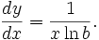
Speciellt är 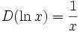(se ovan).

Logaritmlagarna
- 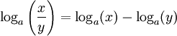
- 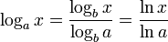

Exempel
Logaritmernas främsta ursprungliga nytta var att de ersatte långa sekvenser av multiplikationer till mindre tidskrävande sekvenser av additioner. Antag att vi ska beräkna talet utan att använda multiplikation. Man kan då göra på följande sätt:
Beräkna , och lägg ihop dem. . Å andra sidan vet vi genom logaritmlagarna att summan blir . Om vi nu tar reda på vilket tal som har logaritm 1,00000 har vi beräknat produkten, utan att utföra någon multiplikation. Svaret här är, naturligtvis, 10.
I datorernas ålder har denna användning i stort sett försvunnit, men andra mer teoretiska aspekter av logaritmen används i minst lika hög grad idag.

Exempel (reella logaritmen)
Logaritmerna kan användas för att lösa vissa ekvationer. Säg att vi vill finna x i ekvationen 10^{x} = 1000. Ett enkelt sätt är att inse att , d.v.s. att lösningen är alltså x = 3. Ett annat sätt utnyttjar logaritmer:
Tag 10-logaritmen av båda sidor.
log(10^{x}) = log(1000)
Utnyttja logaritm-lagarna.
Slå log(10) och log(1000) på miniräknaren. Då får man log(10) = 1 och log(1000) = 3, alltså har vi ekvationen . Lösningen är alltså x = 3, precis som vi kom fram till tidigare. Skillnaden är att vi använt logaritmer för att lösa den, medan vi tidigare "såg" lösningen. Fördelen med logaritm-lösningen är att den fungerar även om vi har en ekvation som 10^{x} = 1234, som inte har en heltalslösning (enligt Gelfond–Schneiders sats kommer lösningen dessutom att vara transcendent, d.v.s. talet går inte att beskriva algebraiskt).

Exempel (diskreta logaritmen)
På samma sätt som ovan kan man använda diskreta logaritmer för att lösa ekvationer i godtyckliga kroppar. Här visas hur man bestämmer diskreta logaritmer i en given kropp.
För exemplets skull, kommer vi att betrakta Galois-kroppen av ordning 27, GF(3³). Vi noterar att den inte är isomorf med till exempel . (Den är inte en kropp exempelvis därför att den har nolldelare – betraktar man kroppar isomorfa med där p = primtal kan resonemanget förenklas ganska mycket.) Vidare genereras den av ett kubiskt irreducibelt polynom över via Kroneckers konstruktion. Ett sådant irreducibelt polynom är x³ + 2x + 1 vilket inses genom att manuellt undersöka de möjliga rötterna eller kanske enklare genom att använda Fermats lilla sats. Därmed har vi en kropp med 27 element som kommer att vara isomorf med GF(27). I den kan man nu beräkna diskreta logaritmer.
Låt oss här återge stegen vi tagit lite mer detaljerat. Vi har hittat ett irreducibelt polynom över . Då kommer att bli
- en kropp, som
- genereras av ett principalt ideal.
Detta förklaras på följande sätt. Dels är en kropp och därför är varje ideal i principalt. Dels är polynomet x³ + 2x + 1 irreducibelt. Därför är < x³ + 2x + 1 > ett maximalt ideal. Och därför är kvotringen inte bara en kvotring, utan en kropp.
Låt oss ta reda på vad elementet/sidoklassen x² + 1 har som diskret logaritm. Genom att successivt beräkna potenser fås att första gången x^{n} = x² + 1 är när n = 21. En sådan lista ser ut ungefär så här:
- ,
- ,
- ,
- ,
- ,
- ,
- ,
- ,
Därför är log_{x}(x² + 1) = 21. Notera att det var nödvändigt att gå igenom ett stort antal exponenter för att hitta den vi sökte. Det finns bättre algoritmer för att hitta diskreta logaritmen. Men även med dessa är det generellt sett en tidsödande process, eftersom man kan konstruera kroppar av mycket hög ordning.

Antilogaritm
Antilogaritmen är ett annat namn för potens. Även om termen visserligen används är det ett inte helt lyckat bruk, eftersom potens är konventionen.

e (tal)
Talet e är den matematiska konstant som utgör basen för den naturliga logaritmen, ln. Det fick sin nuvarande beteckning av Leonhard Euler och kallas efter honom ibland Eulers tal, och är ungefär lika med 2,718.
Talet kan definieras som gränsvärdet

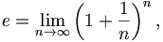

eller serien

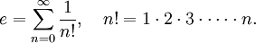
Talet e är ett irrationellt tal. Adderar man några av de första termerna i serien ovan, säg

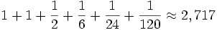

får man en hygglig approximation till e (två korrekta decimaler) vars decimalutveckling börjar 2,718 281 828 459 045... och fortsätter i all oändlighet utan någon synbar systematik i
decimalföljden. De sju första elementen i talföljden är följande:

2, 9/4, 64/27, 625/256, 7776/3125, 117649/46656, 2097152/823543.

I decimalform, avrundat till tre decimaler:

Talföjden konvergerar tydligen ganska långsamt mot talet e.
Talet förekommer lite varstans i matematiken; bland annat råder följande samband mellan nio av matematikens mest använda objekt:

Objekten som avses är: Operationerna addition, multiplikation, exponentiering och likhet samt talen e, π, i, 1 och 0. (Symbolen i betecknar den så kallade imaginära enheten och är det objekt med vilken de komplexa talen är uppbyggda.)

År 1873 bevisade Charles Hermite att talet e även är ett transcendent tal. Det var därmed det första exemplet på ett "naturligt förekommande" transcendent tal.

Den kanske viktigaste egenskapen hos talet e är att exponentialfunktionen, som den ger upphov till, är en fixpunkt till deriveringsoperatorn; med andra ord är exponentialfunktionen opåverkad om man deriverar den:

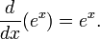
Med utgångspunkt från definitionen av talet e som en serie, kan exponentialfunktionen också definieras som en serie:

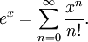

Serien ovan kan även användas för att ge en definition av exponentialfunktionen i komplex mening, och kan användas som motivation till Eulers formel.

Typografisk aspekt
Enligt den svenska standarden SS 03 61 07 (Grafisk teknik – Sättningsregler – Matematik och kemi) ska e som beteckning för den naturliga logaritmen inte skrivas i kursiv stil, då den är en matematisk konstant och inte en variabel. Detta följs dock inte i någon utsträckning alls, då konstanter också skrivs i kursiv stil.
Logaritm
Logaritmering sänker räknesätten med ett "steg". Multiplikation blir addition, division blir subtraktion, potensupphöjning blir multiplikation, rotutdragning blir division.
Logaritmen för ett tal (a) i ett visst logaritmsystem menas exponent (x), vartill systemets bas (b) skall höjas för att bli lika med talet a.
Med tecken uttryckt är definitionen:
x = log_{b} a, ⇔ a = b^{x} = (b > 0 och b ≠ 1)
Exemplar:
bas:  4 | log a | logaritm: | -2 | -1,5 | -1 | -0,5 | 0 | 0,5 | 1 | 1,5 | 2 | 2,5 | 3 | 3,5 | 4 | 4,5 | 5 | 5,5
bas:  4 | a | antilogaritm: | 0,0625 | 0,125 | 0,25 | 0,5 | 1 | 2 | 4 | 8 | 16 | 32 | 64 | 128 | 256 | 512 | 1024 | 2048

bas:  10 | log a | logaritm: | -2 | -1 | 0 | 1 | 2 | … | -0,92082.. | 0,07918.. | 1,07918.. | 2,07918.. | 3,07918..
bas:  10 | a | antilogaritm: | 0,01 | 0,1 | 1 | 10 | 100 | … | 0,12 | 1,2 | 12 | 120 | 1200
Benämning och beteckning
Om b^{x} = a, kallas x logaritmen av a i basen b
(eller b-logaritmen för a) och man skriver
x = log_{b} a, (med äldre skrivsätt x = ^{b}log a eller x = a)
T.ex.
log₃ 81 = 4, (logaritmen av åttioett i basen tre är fyra) eftersom 3⁴ = 81,
log₁₀ 120 ≈ 2.07918.. (tiologaritmen för hundratjugio är …) eftersom 10^{2.07918} ≈ 120
log_{a} = -1, eftersom a⁻¹ =
Produkter efter "log" beteckning behöver inte sättas inom parentes, då
log_{n} ab = log_{n} (ab) däremot a log_{n} b = (log_{n} b)·a = log_{n} bª
Beteckningen log x
Önskar man inte specificera basen, eller använder man bara ett bestämt logaritmsystem kan beteckningen log x används i stället för log_{n} x.
Antilogaritmen för ett tal, det tal, vars logaritm (relativt någon bas) är det givna talet, dvs. det tal, som fås, om basen upphöjs till det givna talet.
t.ex. a är antilogaritmen för x om lg a = x, dvs. a = 10 ^{x}
1000 är antilogaritmen för 3 om basen är 10.

Logaritmlagar
log ab = log a + log b Logaritmen av en produkt är summan av faktorernas logaritmer.
log = log b - log c Logaritmen av ett bråk är täljarens logaritm minus nämnarens logaritm.
log b^{n} = n·log b Logaritmen av en potens är exponenten gånger basens logaritm.
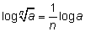 Logaritmen av en rotstorhet är logaritmen av det tal man drar roten ur, dividerat med rotexponenten.
Det finns ingen logaritmsats för en summa eller en skillnad (log (a+b) eller log (a-b) ).
Man kan inte ta logaritmen av ett negativt tal.
T.ex.:
log₂ = log₂8 - log₂4 = 1,
log (3^{x}) = x·log 3
log pq²√r = log p + 2 log q + ½ log r
3^{x} = 10 ⇒ 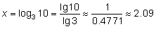
Logaritmsystem
Med logaritmsystem förstås sammanfattningen av alla logaritmer, som hänföra sig till samma bas. Man väljer för logaritmsystems bas enbart positivt tal skilt från 1, eftersom 1^{x} = 1 oberoende av värdet på x och upphöjande från negativ bas resulterar komplext värde.
Logaritmerna är i allmänhet irrationella tal. Logaritmen för 1 är alltid 0. Om basen är större än 1, är logaritmerna för alla egentliga bråk negativa, men positiva för alla övriga tal. T.ex. log₂ = - 2
Mellan två godtyckliga logaritmsystem med baserna a och c gäller sambandet:
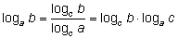
Om man alltså har ett tals c-logaritm given och önskar erhålla samma tals a-logaritm, har man att antingen dividera med log_{c}a eller multiplicera med log_{a}c. Den storhet log_{a}c, som man har att multiplicera c-logaritmen för att få a-logaritmen, kallas för a-systemets modul (eller modyl) i förhållande till c-systemet.
T.ex. räkna ut exponenten
23^{x} = 49 ⇔ x = log₂₃ 49 = 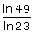=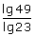 ≈1,24121
Bevisning:
23^{x} = 49
(10^{k})^{x} = 49 om 10^{k} = 23
om 10^{k} = 23 då k = lg 23
(10^{k})^{x} = 10^{kx} = 49
om 10^{kx} = 49 då kx = lg 49
x = =
10-logaritm (lg)
Med 10-logaritmen (vanliga eller artificiella eller briggska logaritmen) för ett tal menas den exponent, man ska upphöja 10 till för att få talet. I stället för log₁₀a skriver vi lg a
lg a = x är i ett annat skrivsätt: 10^{x} = a
10-logaritmen av ett tal består av två delar:
1. Ett heltal, som kan vara positivt, negativt eller lika med noll (talet kallas karakteristikan) och
2. ett bråk i decimalform mellan 0 och 1 (bråket kallas mantissan).
T.ex. lg 120 ≈ 2.0791812460. Karakteristikan är 2, mantissan är 0.0791812460.
lg 0.12 ≈ -0.9208187539 Karakteristikan är -1, mantissan är 0.0791812460.
pH-värde
En lösnings surhetsgrad kan anges med ett pH-värde. Man har
pH = - lg [H⁺] där [H⁺] betyder vätejonkoncentrationen (i mol/dm³ eller M (molar)).
Vätejonernas koncentrationen är t. ex. 0,00001, dvs. 10⁻⁵. Då är pH = 5.
Naturlig logaritm (ln)
Naturlig logaritm (eller neppersk logaritm eller hyperbolisk logaritm) är logaritm med basen e ; företredsvis använd i teoretiska sammanhang.
Talet e (nepers tal) är ett gränsvärde.
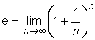e:s närmevärde med tio decimaler är 2,7182818285
I stället för log_{e}a skriver vi ln a. (logarithmus naturalis)
ln a = x är i ett annat skrivsätt: e^{x} = a
Logaritmiska storheter
Logaritmisk storhet är storhet uttryckt som logaritmen för kvoten av två storheter av samma slag, t ex två spänningar, två effekter, två frekvenser.
Till logaritmiska storheter kan också hänföras storheter som är derivator av en logaritmisk storhet, eller kvoter av en logaritmisk storhet och en annan storhet.
decibel (dB)
är enhet för logaritmiska storheter; 1 decibel = 0,1 bel. För effektstorheter svarar 1 bel mot förhållandet 10 och 1 dB mot förhållandet 10^{0,1}≈1,259. För s.k. fältstorheter, t.ex. ljudtryck och elektrisk spänning, svarar 1 bel mot förhållandet 10^{0,5}≈3,162 och 1 dB mot 10^{0,05}≈1,122.
neper (Np)
är enhet storheter. 1 neper svarar mot kvoten e av två fältstorheter och kvoten e² av två effektstorheter.
1 neper = 2 lg e bel ≈ 8,686 db
1 bel = 0,5 ln 10 neper ≈ 1,151 neper
Fältstorhet är här en storhet vars kvadrat i linjära system är proportionell mot effekt eller energi, t ex spänning, ström, ljudtryck, elektrisk fältstyrka, partikelhastighet och laddningstäthet.
Effektstorhet är här effekt och storheter som är direkt proportionella mot effekt eller energi, t ex energitäthet, ljudintensitet och ljusstyrka.
Fältstorheter och effekt storheter liksom deras kvoter kan vara komplexa (matematiskt sett) och anges genom belopp och argument (vinkel).
Exemplar:
ljudintensitetsnivå: L_{I} = 10 lg (I/I_{ref}) dB, I_{ref} ett valt referensvärde. Som referensvärde används 1 pW/m².
förstärkning (för fältstorhet): G_{F} = 20 lg (F₂/F₁) dB = ln (F₂/F₁) Np
förstärkning (för effektstorhet): G_{P} = 10 lg (P₂/P₁) dB = 0,5 ln (P₂/P₁) Np
Logaritmskala
Räknestickan bygger på summering av logaritmer. Sliden och stickans fasta del är försedda med identiska logaritmiska skalor. Genom att sätta slidens etta över talet a på den fasta skalan, förflytta löparen till talet b på slidans skala läser man under löparstrecket resultatet av multiplikationen, talet c på den fasta skalan. | 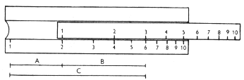

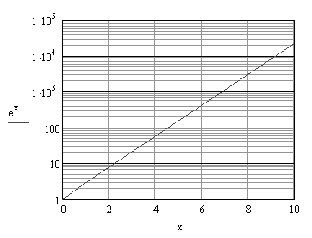 | I en del tabeller förekommer ibland så stora variationer, att det blir svårt att återge dem grafiskt om likformig skala används. Det finns emellertid färdigtryckt rutat papper med logaritmisk skala antingen enbart i höjdled eller både på längden och också höjden. Grafen till en exponentialfunktion blir en rät linje om den ritas i ett koordinatsystem med logaritmisk skala på y-axeln.
Logaritmekvationer
Ekvationer, som innehåller den obekanta under logaritmtecken, kallas logaritmekvationer. Dessa tillhör de transcendenta ekvationerna och kan grafiskt men ej algebraiskt lösas generellt.
Imaginära eller komplexa rötter måste alltid förkastas, då ju logaritmen för dylika tal ej definierats. Av de reella rötterna är ej heller med säkerhet alla användbara: Logaritmen existerar ju ej för negativa tal och om alltså en erhållen rot gör något av uttrycken under logaritmtecknet negativt, duger den ej som lösning till den givna ekvationen.
Ex 1. (med substitution)
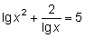
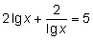 Sätt log x = y
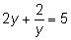 (andragradsekvation)
varav y₁ = 2 och y₂ = ½
lg x₁ = 2 och lg x₂ = ½
x₁ = 100 och x₂ =
Ex 2.
(andragradsekvation)
